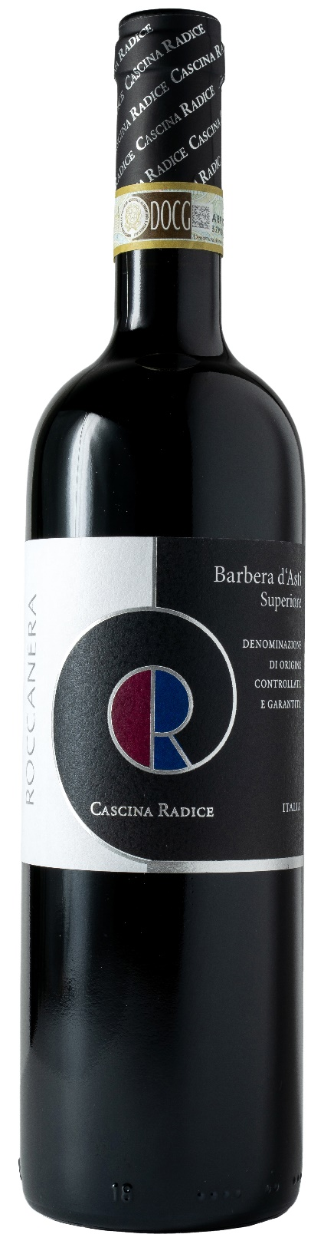
BARBERA D’ASTI SUP. DOCG – ROCCANERA

Rebsorte: Barbera 100%
Alk. Vol.%: 15
Jahrgang: 2022
Restzucker g/l: 2,0
Säuregehalt g/l: 6,0
Region: Piedmont
Anbaugebiet: Rebflächen im Gemeindegebiet von Moasca (Provinz Asti)
Flaschengröße: 750ml

EIGENSCHAFTEN

Weinbereitung: Klassische Maischgärung der Trauben für 12-14 Tage, dann Vergärung in Holzbottichen
Ausbau: 16 Monate in Barriquefässern, 6 Monate Flaschenlagerung
Ertrag pro Hektar: 9000kg
Farbe: Intensives Rot mit violetten Spiegelungen
Bouquet: Elegant und komplex, mit Noten nach Waldbeeren und Vanille
Geschmack: Trocken, harmonisch, kräftig mit lang anhaltender Abgang

SPEISEEMPFEHLUNG

Passt hervorragend zu Wild, dunklen Fleischgerichten, Edelgeflügel und reifem Käse.
Serviertemperatur 18°C, dekantieren

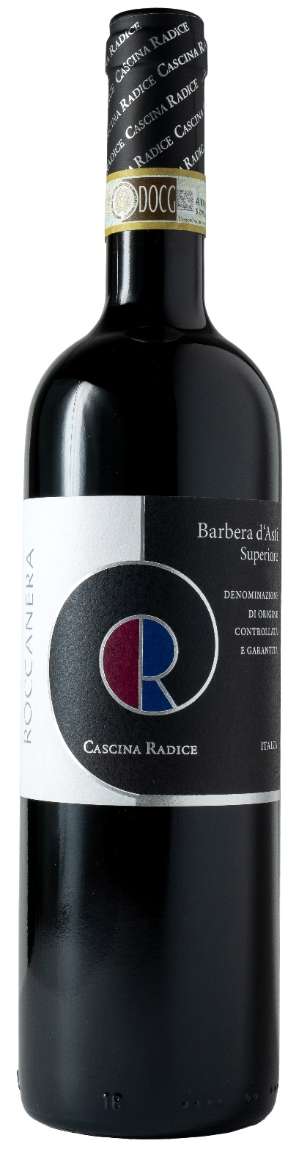
TECHNISCHE ANGABEN / PALETTISIERUNG

Größe 750ml:
Artikel-Nr. V02005A
GTIN-13 Flasche 8017868003687
GTIN-13 Karton 8017868002192
Verschluss Korken
Flaschen/Karton 6 Flaschen
Palettengröße 80x120cm
Kartons/Lage 10
Kartons/Palette 80
Kg/Karton 8,2
Kg/Palette 680

Enthält Sulfite
GVO frei
Revision 01. 17.07.2024

